[公車資訊 ]
- 捷運龍山寺站
1、201、231、234、245、264、265、265夜、265區、310、38、38區、49、568、651、656、658、701、705、907、985、藍28、仁愛幹線
- 萬華車站【康定路】
201、202、205、49、601、62、985、藍29
- 萬華車站【艋舺大道】
1820、1821、1825、1915、667、9089、956

[ 捷運資訊 ]
- 龍山寺捷運站
龍山寺捷運站 2 號出口出站，步行約 5 分鐘
- 萬華火車站
萬華火車站出口出站，步行約 1 分鐘

路線圖
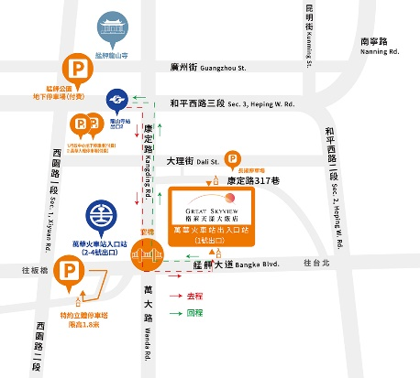

[ 自行開車 ]
- 南下
國道一號 25B 出口 [台北] 下交流道→重慶北路→右轉市民大道→左轉塔城街→接中華路→直行至艋舺大道
- 北上
國道一號 25 出口 [台北] 下交流道→重慶北路→右轉市民大道→左轉塔城街→接中華路→直行至艋舺大道

[ 停車服務 ] 貼心小提醒：假日停車位有限，請多利用大眾運輸工具，避免停車過久。
- 特約停車塔凱達大飯店附屬停車場
臺北市萬華區艋舺大道 260 號 (距離400公尺)
- 特約停車場長揚停車場（康定店）
台北市萬華區康定路 317 巷 1 號(距離10公尺)
- 特約停車場台鐵行李房停車場
台北市萬華區艋舺大道 101 號(距離10公尺)

- 萬華行政中心 B1 停車場
台北市萬華區和平西路 3 段 120 號 B1(距離600公尺)
- 正好停艋舺公園地下停車場
台北市萬華區西園路一段 145 號 B1(距離650公尺)
- 莒光立體停車場
台北市萬華區莒光路 137 號(距離600公尺)
- 俥亭停車場萬華場
台北市萬華區大理街 57 號旁空地(距離500公尺)

